##### CARRERA

##### “TECNOLOGÍA SUPERIOR EN

##### REDES Y TELECOMUNICACIONES”

##### TEMA: “Manejo de Arrays - Objetos”

##### Materia: **Programación Web**

##### Estudiante: **Edison Alejandro Guachán Iñiguez**

##### Aula: **B-302**

##### Docente: **Ing. Cristian Muñoz**

##### D.M. Quito, 21 de julio 2022

1. **Introducción**

**JavaScript** (**JS**) es un lenguaje de programación ligero, interpretado, o compilado [justo-a-tiempo](https://es.wikipedia.org/wiki/Compilaci%C3%B3n_en_tiempo_de_ejecuci%C3%B3n) (just-in-time) con [funciones de primera clase](https://developer.mozilla.org/es/docs/Glossary/First-class_Function). Si bien es más conocido como un lenguaje de scripting (secuencias de comandos) para páginas web, y es usado en [muchos entornos fuera del navegador](https://es.wikipedia.org/wiki/JavaScript), tal como [Node.js](https://developer.mozilla.org/es/docs/Glossary/Node.js), [Apache CouchDB](https://couchdb.apache.org/) y [Adobe Acrobat](https://www.adobe.com/devnet/acrobat/javascript.html) JavaScript es un lenguaje de [programación basada en prototipos](https://developer.mozilla.org/es/docs/Glossary/Prototype-based_programming), multiparadigma, de un solo hilo, dinámico, con soporte para programación orientada a objetos, imperativa y declarativa (por ejemplo programación funcional).

Una página web es un documento HTML que es interpretado por los navegadores en forma gráfica, pero también permiten el acceso al código. El Modelo de Objetos del Documento (DOM) permite ver el mismo documento de otra manera, describiendo el contenido del documento como un conjunto de objetos que un programa Javascript puede actuar sobre ellos.

**b) Cuerpo**

**¿Qué son las arrays en JavaScript?**

En JavaScript, un arreglo es una variable que se utiliza para almacenar diferentes tipos de datos. Básicamente almacena diferentes elementos en una caja y luego se puede evaluar con la variable.

Declarando un arreglo:

let miCaja = []; // Declaración inicial de arreglo en JS

Los arreglos pueden contener múltiples tipos de datos

let miCaja = ['hola', 1, 2, 3, true, 'hey'];

Los arreglos se pueden manipular usando varias acciones conocidas como **métodos**. Algunos de estos métodos nos permiten agregar, eliminar, modificar y hacer mucho más en los arreglos.

Es muy habitual el trabajo con Arreglos o Arrays en Javascript, en los desarrollos se tienen que acceder a dichos valores de estos, pero se necesita conocer los métodos que nos brinda Javascript, a continuación, se detalla algunos ejemplos como acceder e interactuar con Arrays en Javascript.

**Método:** .map()

Este método nos crea un nuevo array de datos por cada elemento que compone nuestro array.

Ejemplo:

Si tenemos ciertos kilos de azúcar para hacer torta de chocolate para cierta cantidad de personas, pero se nos pide que solo usemos la mitad de azúcar, tenemos que sacar cual es la mitad de azúcar que debemos emplear para preparar la torta, leemos los elementos del array con el método .map() y luego le pasamos la función Dividir() que contiene una división que debe realizar

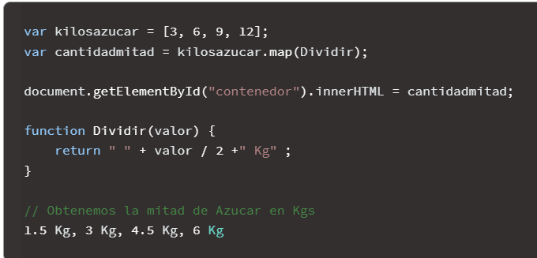

**Método:** .filter()

Este método nos sirve para analizar y filtrar los datos de un array, estos nuevos datos que obtenemos al ser filtrados, los colocamos en un nuevo array,

Ejemplo:

Si en una empresa tenemos 7 días en donde se llevarán reuniones importantes, pero ya llego la quincena y entonces solo necesitamos calcular los días que habrá reuniones a partir del día 15 en adelante.

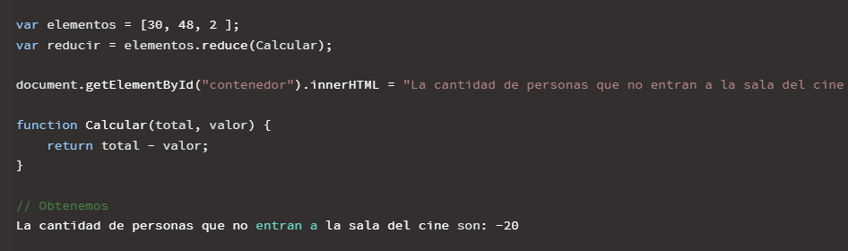

**Método:** .every()

Con este método verificamos si todos los valores de un array cumplen una condición o función que le hayamos asignado.

Ejemplo:

si tenemos un stock de 4 postres en una dulcería, 23 tortas de chocolate, 31 gelatinas de fresa, 15 pie de manzanas y 18 flans y queremos que nuestro sistema o aplicación nos envíe una notificación cuando el stock este totalmente agotado, es decir con 0 productos.

**Método:** .some()

Este método nos devuelve un resultado si el array cumple alguna de las condiciones solamente.

Ejemplo:

Si el personal a cargo de realizar las entrevistas para el puesto de supervisor de ventas en una empresa necesita obtener al instante quienes tienen una enfermedad grave luego de que se hicieran el examen médico, usaremos los valores 0 y 1, es decir para una persona sana le asignaremos 0 y para una persona enferma le asignamos el valor 1

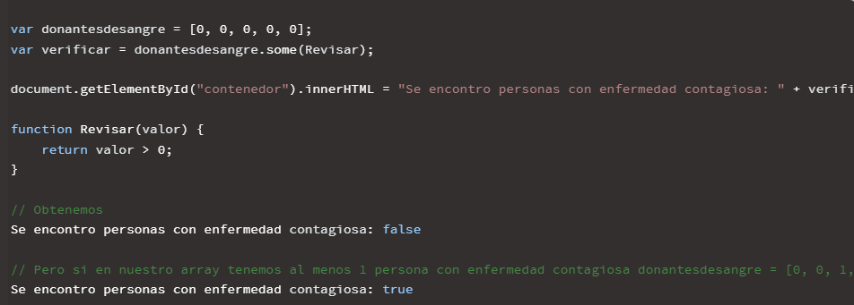

z

**Objetos en Javascript**

Los [objetos](https://www.digitalocean.com/community/tutorials/understanding-objects-in-javascript) de JavaScript son grupos de pares **clave**-**valor**. Los valores pueden consistir en **propiedades** y **métodos**, y pueden contener todos los demás tipos de datos de JavaScript, como cadenas, números y booleanos.

Todos los objetos de JavaScript derivan del constructor del [Object](https://developer.mozilla.org/en-US/docs/Web/JavaScript/Reference/Global_Objects/Object)principal.Object tiene muchos métodos incorporados útiles a los cuales podemos acceder y recurrir para simplificar el trabajo con objetos individuales. A diferencia de los [métodos Array.prototype](https://www.digitalocean.com/community/tutorials/how-to-use-array-methods-in-javascript-mutator-methods), como sort() y reverse() que se usan en la instancia de Array, los métodos Object se usan directamente en el constructor Object y emplean la instancia del objeto como parámetro. Esto se conoce como método estático.

**Métodos de objetos en JavaScript**

[Object.create()](https://www.digitalocean.com/community/tutorials/como-usar-metodos-de-objetos-en-javascript-es#object-create)

El método [Object.create()](https://developer.mozilla.org/en-US/docs/Web/JavaScript/Reference/Global_Objects/Object/create) se usa para crear un nuevo objeto y vincularlo al prototipo de un objeto existente.

Ejemplo:

Podemos crear una instancia de objeto job y ampliarla para obtener un objeto más específico.

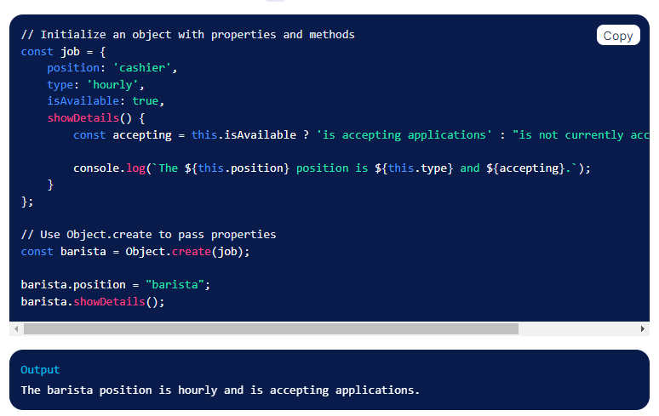

[**Object.keys()**](https://www.digitalocean.com/community/tutorials/como-usar-metodos-de-objetos-en-javascript-es#object-keys)

[Object.keys()](https://developer.mozilla.org/en-US/docs/Web/JavaScript/Reference/Global_Objects/Object/keys) crea una matriz que contiene las claves de un objeto.

Podemos crear un objeto e imprimir la matriz de claves.

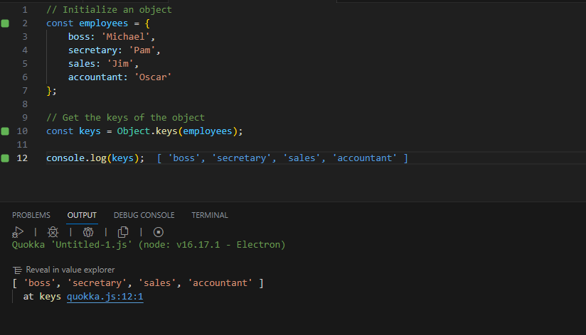

[Object.entries()](https://www.digitalocean.com/community/tutorials/como-usar-metodos-de-objetos-en-javascript-es#object-entries)

[Object.entries()](https://developer.mozilla.org/en-US/docs/Web/JavaScript/Reference/Global_Objects/Object/entries)crea una matriz anidada con los pares clave-valor de un objeto.

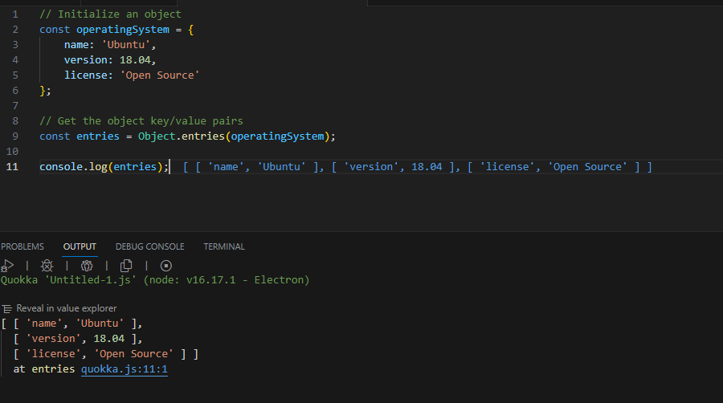

[Object.assign()](https://www.digitalocean.com/community/tutorials/como-usar-metodos-de-objetos-en-javascript-es#object-assign)

[Object.assign()](https://developer.mozilla.org/en-US/docs/Web/JavaScript/Reference/Global_Objects/Object/assign) se usa para copiar valores de un objeto a otro.

Podemos crear dos objetos y fusionarlos con Object.assign().

[Object.freeze()](https://www.digitalocean.com/community/tutorials/como-usar-metodos-de-objetos-en-javascript-es#object-freeze)

[Object.freeze()](https://developer.mozilla.org/en-US/docs/Web/JavaScript/Reference/Global_Objects/Object/freeze) impide la modificación de propiedades y valores de un objeto, y evita que se agreguen propiedades a un objeto o que se eliminen de él.

[Object.seal()](https://www.digitalocean.com/community/tutorials/como-usar-metodos-de-objetos-en-javascript-es#object-seal)

[Object.seal()](https://developer.mozilla.org/en-US/docs/Web/JavaScript/Reference/Global_Objects/Object/seal) impide la adición de nuevas propiedades a un objeto, pero permite la modificación de propiedades existentes. Este método es similar a Object.freeze().

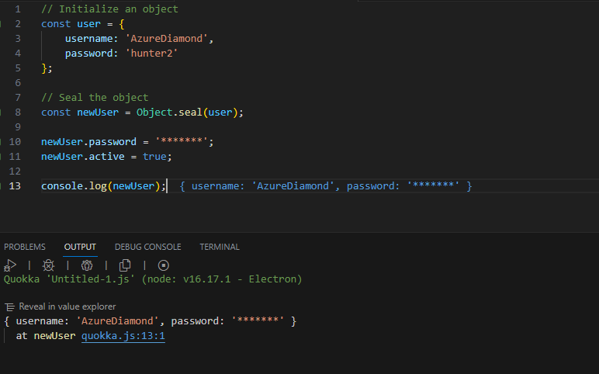

**c) Conclusiones**

* Un array es una forma ordenada de guardar un conjunto de elementos en una sola variable que nos permiten acceder a esos datos
* Los objetos tienen muchos métodos útiles que nos ayudan a modificarlos, protegerlos y generar repeticiones de ellos.

**d) Referencias Bibliográficas**

* *Arrays - Aprende Desarrollo Web | MDN*. (2023, 13 marzo). https://developer.mozilla.org/es/docs/Learn/JavaScript/First_steps/Arrays
* Colectiva, N. (2018, 7 agosto). 5 Situaciones en donde los Métodos para Manipular Arrays en Javascript nos Ayudan. *nubecolectiva*. <https://blog.nubecolectiva.com/5-situaciones-en-donde-los-metodos-para-manipular-arrays-en-javascript-nos-ayudan/>
* Rascia, T. (2019). Cómo usar métodos de objetos en JavaScript. *DigitalOcean*. <https://www.digitalocean.com/community/tutorials/como-usar-metodos-de-objetos-en-javascript-es>